**Основы планирования в Microsoft Project . Определение зависимостей между задачами плана работ**

**Составляющие проектного плана**

План проекта представляет собой модель, описывающую реальный проект в терминах задач, ресурсов, сроков, затрат.

**Задача (task)** - деятельность, осуществляемая в рамках проекта, для достижения определенного результата. Задачи являются основными блоками, из которых строится любой проект, они представляют работу, которую нужно выполнить для достижения поставленной цели. Во всем проекте набор задач характеризуется их логической последовательностью, а каждая задача - длительностью и требованиями к ресурсам. **Ресурсы** - исполнители, оборудование и материалы, необходимые для выполнения задачи.

**Назначения** - связь конкретной задачи с ресурсами, выделенными для ее выполнения.

Проект, как правило, содержит большое количество задач, поэтому весь набор задач необходимо представить в виде укрупненных групп, логически связанных между собой. Так формируются суммарные задачи (фазы)

**Суммарная задача (фаза, summary task)** - состоит из нескольких задач. Результат фазы обобщает (суммирует) результаты задач, входящих в нее. Суммарная задача может содержать в себе как задачи, так и другие суммарные задачи.

**Веха (milestone)** - задача, достижение результата которой особенно важно для проекта. Вехой может быть завершающая задача фазы. Как правило, веха используется для обозначения окончания основных этапов проекта.

**Трудозатраты (work)** - для задач: объем работ (в единицах рабочего времени) необходимый ресурсу (исполнителю) для выполнения задачи.

**Длительность задачи (duration)** - время, которое запланировано для работы над задачей.

Трудозатраты отличаются от длительности задачи. Ресурсу может потребоваться 24 часа на выполнение задачи, а длительность задачи - 8 часов. Это означает, что на выполнение данной задачи необходимо назначить не менее трех исполнителей. После установления списка задач проекта, длительностей задач, необходимо указать, как задачи взаимосвязаны друг с другом, их логическую зависимость.

**Зависимости и связи** - определяют логику связи одной задачи с другой, показывая, как одна задача влияет на другую. Например, задача №2 начинается только когда закончится задача №1, или задача №1 и задача №2 начинаются обязательно в одно время.

Создание назначений, т.е. назначение ресурсов на задачи, помогает решить ряд проблем планирования:

* Определить конкретных сотрудников, ответственных за выполнение задачи, этапа и т.д.
* Контролировать объем работы, произведенной сотрудниками или оборудованием, назначенными на задачу, или контролировать объем материалов, использованных для выполнения задачи.
* Составлять более гибкое расписание задач.
* Перераспределять ресурсы для оптимизации загрузки персонала (сотрудников) и оборудования.
* Произвести расчет времени, необходимого для выполнения задач, стоимость использования ресурсов для выполнения задач, для выполнения всего проекта

**Планирование проекта в MS Project**

*Процесс планирования* в среде MS *Project* имеет свою специфику. После того как определены *цели проекта*, сформулированы основные этапы, определено содержание основных этапов, создается план проекта; далее необходимо ввести и структурировать *список* задач проекта, для каждой задачи ввести длительность, установить зависимости между задачами; затем, создать *список* ресурсов: сотрудников, оборудования и материалов, назначить ресурсы на задачи. На основе введенной информации MS *Project* создает расписание. Созданное таким образом расписание можно настраивать и оптимизировать.

**Интерфейс программы**

В MS Project имеется несколько режимов отображения проектной информации - **представлений (view)**, они отображают проектную информацию в различных аспектах. По умолчанию, при запуске MS Project план проекта отображается в представлении **Gantt Chart (Диаграмма Ганта)**. Перейти из одного представления в другое можно используя меню **View (Вид)** или специальную панель **View Bar (Панель представлений)**, где перечислены все возможные представления.

В основе планирования лежит время. Существует два способа планирования проекта: от даты начала или от даты окончания. При создании нового проекта необходимо зафиксировать способ планирования и указать ключевую дату (дату начала проекта либо дату окончания проекта). На основе введенной информации, используя связи, установленные между задачами и длительности задач, MS Project вычисляет вторую из дат.

В меню **Project (Проект)** необходимо выбрать команду **Project Information (Информация о проекте)**. Появляется диалоговое окно для ввода ключевой информации о проекте: даты начала или даты окончания. В раскрывающемся списке **Schedule from (Планирование с)** нужно выбрать способ планирования: от **даты начала (Project Start Date)** или от **даты окончания (Project Finish Date)**. После установления способа планирования только одно из полей будет доступно - то, которое соответствует выбранному способу планирования, в нем необходимо установить нужную дату.

**Определение календаря рабочего времени**

Календарь в MS Project определяет рабочие и нерабочие дни, а также рабочее время в рабочие дни. Для проекта назначается основной (базовый) календарь, который и будет использоваться при планировании задач в пределах проекта.

В MS Project предопределено три типа календарей:

* **Standard (Стандартный)**- Пять рабочих дней в неделю (40 рабочих часов в неделю), рабочее время с 8.00 до 17.00, перерыв с 12.00 до 13.00
* **24 Hours (24 часа)** - Круглосуточное рабочее время - с 0.00 до 24.00, без перерывов
* **Night Shift (Ночная смена)** - рабочие дни: с вечера понедельника по утро субботы, рабочее время: с 23.00 до 8.00 следующего дня, с часовым перерывом.

По умолчанию для проекта в качестве основного календаря задается **Стандартный**. Можно выбрать другой календарь, создать новый календарь или отредактировать уже имеющийся: задать в нем праздничные и укороченные дни, изменить рабочее время и т.д.

Для работы с календарем:

**Tools \to Change Working Time (Сервис \to Изменить рабочее время)**

Появляется диалоговое окно **Change Working Time ( Изменение рабочего времени)**

В поле **For Calendar (Для календаря)** можно выбрать один из трех календарей, включенный в MS Project, затем на вкладке **Exceptions (Исключения)** заполнить поля для нерабочих периодов: в поле **Name (Название)** ввести название периода: например, "Новогодние каникулы". В поле **Start (Начало)** - указать начальную дату, в поле **Finish (Окончание)** - дату окончания, затем щелкнуть по кнопке **ОК** диалогового окна. После этого указанные дни добавляются к нерабочим дням проекта.

**Процесс планирования - составление списка задач**

Проект всегда имеет определенную цель, для достижения этой цели необходимо выполнить ряд промежуточных задач, получить ряд промежуточных результатов. При составлении плана проекта очень важно правильно определить задачи, необходимые для достижения поставленной цели. Корректный *список* задач должен учитывать все работы, которые требуются для успешного завершения проекта.

Для эффективного управления проектом *список* *работ* должен быть структурирован.

Методы структуризации проекта принципиально сводятся к двум основным типам:

* метод " сверху-вниз" - сначала определяются общие задачи, которые затем детализируются. Этот метод реализует принцип планирования от общего к частному.
* метод " снизу-вверх" - сначала определяются частные задачи, которые затем обобщаются. Этот метод реализует принцип планирования от частного к общему.

При любом подходе формируется *иерархический список* задач

Как только *список* задач сформирован, названия задач можно вводить в план проекта.

Для этого, находясь в представлении **Gantt Chart (диаграмма Ганта)**, нужно выделить ячейку в *поле* **Task Name (Название задачи)** и ввести необходимую информацию (название задачи).

Новой введенной задаче *по* умолчанию присваивается длительность " 1 день? ". Знак вопроса в *поле* **Duration (Длительность)**означает, что данное *значение* параметра длительность является приблизительным, оценочным. После редактирования значения длительности вопросительный знак исчезнет, но его можно добавить, чтобы пометить данное *значение* как приблизительное.

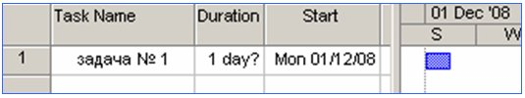

В правой части представления **Gantt Chart (диаграмма Ганта)** появляется *отрезок* длиной в 1 день, отображающий введенную задачу. *По* умолчанию, для проектов, планируемых от даты начала, датой начала новой задачи является дата начала проекта. (Для проектов, планируемых от окончания: датой окончания задачи *по* умолчанию, является дата окончания проекта.)

Названия остальных задач вносятся аналогичным образом.

В данный момент все задачи (задача № 1, задача № 2, задача № 3, задача № 4, задача № 5) являются задачами одного уровня иерархии. Чтобы сделать задачу № 1 суммарной, необходимо указать, какие задачи она объединяет, и изменить уровень этих задач. Для этого необходимо выделить задачи, входящие в задачу № 1 и, щелкнув *по* кнопке **Indent Tasks (На уровень ниже)**, изменить их уровень.

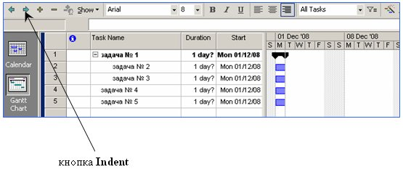

Задача № 1 преобразовалась в суммарную задачу, ее *отображение* на диаграмме Ганта изменилось. Задача №2 и задача №3 теперь являются подзадачами задачи №1.

Каждая задача характеризуется **длительностью (duration)**. Длительность может быть представлена в различных единицах измерения. В таблице приведены единицы измерения длительности и принятые сокращения.

|  |  |  |
| --- | --- | --- |
| **единицы измерения** | **обозначение** | **сокращение** |
| минута | мин (min) | м (m) |
| час | часов (hr) | ч (h) |
| день | дней (day) | д (d) |
| неделя | нед (wk) | н (wk) |
| месяц | месяц (mon) | мес (mo) |

Необходимо ввести *значение* длительности для задач в плане проекта. Длительность вводится для всех задач (подзадач), кроме суммарных. Суммарная задача отличается от обычных задач - ее длительность автоматически вычисляется из параметров длительности ее подзадач.

**Ввод вех**

Вехой представляют задачу, результат которой особенно важен. Вехой можно обозначить завершение этапа. В MS *Project* задача становится вехой, если задать ей длительность 0. Задачу с ненулевой длительностью можно преобразовать в веху следующим образом: двойным щелчком *по* названию задачи вызвать *диалоговое окно* **Task Information (Информация о задаче)**, на вкладке **Advanced (Дополнительно)** щелкнуть флажок **Mark task as a milestone (Пометить задачу как веху)**

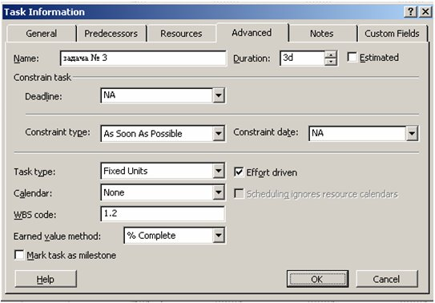

После преобразования задачи № 3 в веху, ее *отображение* на диаграмме Ганта сменилось на специальный значок вехи

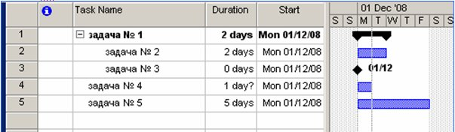

**Cуммарная задача проекта** - специальная суммарная задача, объединяет все задачи проекта. Чтобы ее отобразить, необходимо в*меню* **Tools (Сервис)** вызвать *диалоговое окно* **Options (Параметры)**, на вкладке **View (Вид)** щелкнуть флажок **Show project summary task (Показывать суммарную задачу проекта)**. Суммарная задача отображается на нулевом уровне проекта.

**Повторяющиеся задачи**

Многие проекты содержат события, которые повторяются с заданной регулярностью. Например, "заседание Оргкомитета", "подготовка еженедельного отчета" и т.д. Подобные события могут быть включены в план проекта как обычные задачи, но можно их ввести как повторяющиеся задачи, с заданной периодичностью. В этом случае MS *Project* создает последовательность задач, не связанных никакими отношениями.

Для создания повторяющейся задачи необходимо в представлении *Диаграмма Ганта* выделить ячейку в *поле* **Task Name**, затем в *меню***Insert (Вставка)**щелкнуть команду **Recurring Task (Повторяющаяся задача)**. Появится *диалоговое окно* **Recurring Task Information (Информация о повторяющейся задаче)**. В *поле* **Task Name (Название задачи)**нужно ввести название, например, " заседание Оргкомитета"; в *поле* **Duration (Длительность)**- длительность задачи. В группе **Recurrence pattern (Повторять)**необходимо установить *периодичность*: **Daily (Ежедневно), Weekly (Еженедельно), Monthly (Ежемесячно)**или**Yearly (Ежегодно)**. В зависимости от выбранной периодичности, справа от переключателей появится *группа* параметров, уточняющих выбранную частоту. В группе **Range of recurrence (Пределы повторения)**необходимо указать дату для первого вхождения повторяющейся задачи - *поле* **Start (Начало)**, а также установить количество повторений - либо выбрать число повторений (*команда* **End After** и ввести количество повторений), либо указать дату окончания этой задачи (*команда* **End by** и ввести дату)

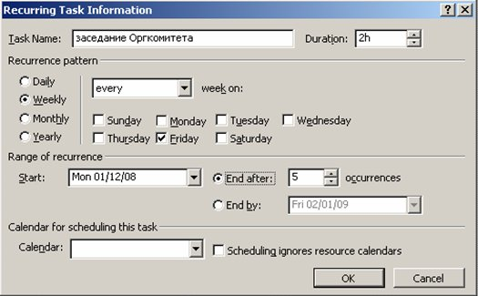

Задача добавляется в план проекта со специальным значком в *поле* **Indicators (Индикаторы)**

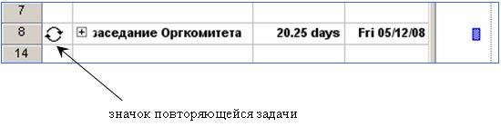

**Список ключевых терминов**: суммарная *задача проекта*, предшествующая задача, последующая задача, тип отношения зависимости, опережение, запаздывание, ограничение, гибкое ограничение, негибкое ограничение, крайний срок, повторяющиеся задачи

Задачи проекта взаимосвязаны, чтобы учесть этот факт в плане проекта, необходимо установить связи между задачами, указать, как время начала или окончания одной задачи влияет на время начала или окончания другой задачи

В паре взаимосвязанных задач:

* задача, оказывающая влияние на другую задачу, называется **предшествующей**.
* задача, зависящая от другой задачи, называется **последующей**.

В различных представлениях отношения отображаются разными способами. На диаграмме Ганта *связь* обозначается стрелкой. При этом задача, на которую указывает стрелка, является **последующей**.

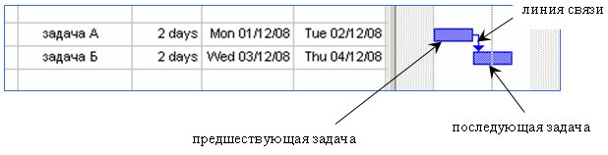

В MS *Project* существует четыре типа отношения зависимости:

* **окончание - начало (Finish-to-Start)**,
* **начало - окончание (Start -to-Finish)**,
* **начало - начало (Start -to-Start)**,
* **окончание - окончание (Finish-to- Finish)**.

В зависимости от типа отношения, MS *Project* вычисляет время начала или окончания задачи, которая является последующей.

Создать *связь* между задачами можно несколькими способами.

Например, в представлении на диаграмме Ганта: удерживая левую кнопку мыши, перетянуть с *отрезок*, соответствующий одной задаче, на *отрезок*, соответствующий другой задаче. Образуется *связь* " Окончание-начало", в которой предшествующей будет задача, с которой началось перетаскивание.

Другой способ создания связи: выделить две задачи и щелкнуть кнопку **Link Tasks (Связать задачи)** на панели инструментов**Стандартная**.

*По* умолчанию, создается *связь* " Окончание-начало". *Тип связи* можно изменить.

В случае, когда активным является *представление* *Диаграмма Ганта* или Сетевой *график*, удобно использовать *диалоговое окно* **Зависимость задач (Task Dependency)** для изменения типа связи.

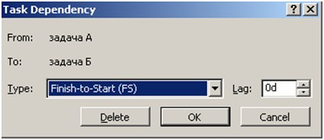

*Диалоговое окно* вызывается двойным щелчком *по* линии связи. В выпадающем списке **Тип (Type)** выбрать нужный тип зависимости.

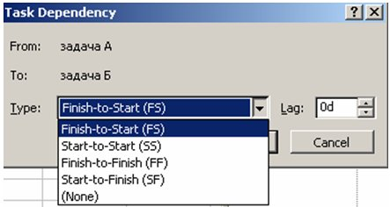

Если в активном представлении отображается *поле* **" Предшествующие задачи" (Predecessors)**, в нем указаны предшествующие задачи и *тип связи*, если она отлична от " Окончание-начало". Данные в этом *поле* можно изменять.

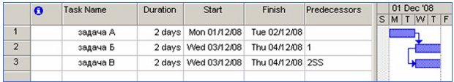

Независимо от представления, можно использовать *диалоговое окно* **" Информация о задаче" (Task Information)**. Для отображения диалогового окна необходимо сделать *двойной щелчок* на задаче или, выделив задачу, щелкнуть кнопку **" Информация о задаче" (Task Information)** на панели **Стандартная**. В диалоговом окне необходимо перейти на вкладку **" Предшествующие задачи" (Predecessors)**. *Таблица*, представленная на этой вкладке, содержит информацию о задаче, которая предшествует данной и о типе связи, установленной между ними. В *поле* **Название задачи (Task Name)** из раскрывающегося списка можно выбрать предшествующую задачу, а в раскрывающемся списке **Type (Тип)** - *тип связи*.

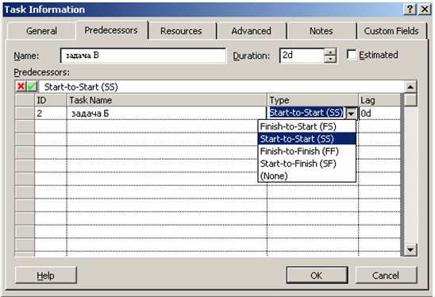

Подробно о каждом из типов отношений.

**Окончание - начало (ОН)** или **Finish-to-Start (FS)** - наиболее распространенный вид связи. Пусть существуют задача А и задача Б, задана *связь* " окончание-начало", при которой задача А - предшествующая, задача Б - последующая. Такая *связь* означает, что задача Б не может начаться, пока не закончена задача А. Пример такой связи: задача " Написание объявления" (предшествующая) и задача " Вывешивание объявления на доске объявлений" (последующая). Пока объявление не написано, его нельзя поместить на доске объявлений.

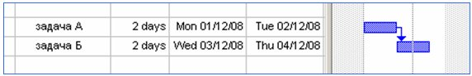

При увеличении длительности предшествующей задачи, время ее окончания пересчитывается и сдвигается на более поздний срок, начало последующей задачи зависит от времени окончания предыдущей задачи и также сдвигается.

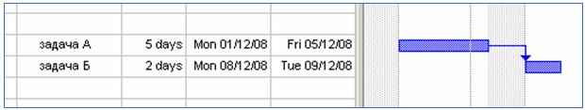

**Начало - начало (НН)** или **Start - to - Start (SS)**. Такой вид связи устанавливается для пары *работ*, которые должны выполняться почти одновременно. В этом случае не требуется завершения предшествующей задачи для начала последующей задачи, но последующая задача должна начаться не раньше начала предшествующей. Если для задач А и Б задана *связь* " начало-начало", при которой задача А - предшествующая, задача Б - последующая, это означает, что задача Б не может начаться, пока не началась задача А, т.е. дата начала предшествующей задачи определяет дату начала последующей задачи.

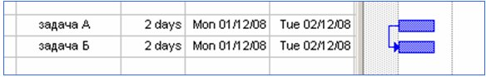

При увеличении длительности предшествующей задачи, время ее окончания пересчитывается, но так как начало последующей задачи зависит только от времени начала предыдущей, то изменение длительности предшествующей задачи не влияет на время начала и окончания последующей задачи.

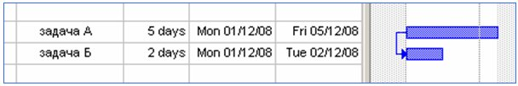

**Окончание - окончание (ОО)** или **Finish-to-Finish (FF)**. Окончание последующей задачи контролируется окончанием предшествующей задачи. Последующая задача не может закончиться раньше, чем заканчивается предшествующая задача. Пусть существуют задачи А и Б, задана *связь* " окончание - окончание", при которой задача А - предшествующая, задача Б - последующая. Обозначает, что задача Б не может закончиться, пока не закончилась задача А, т.е. дата окончания предшествующей задачи определяет дату окончания последующей задачи.

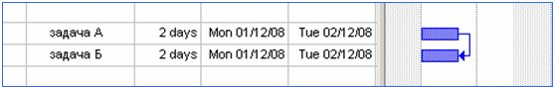

При увеличении длительности предшествующей задачи, время ее окончания пересчитывается, и, так как время окончания последующей задачи зависит от времени окончания предыдущей (задача Б не может закончиться, пока не закончилась задача А), то изменение длительности предшествующей задачи привело к перемещению даты начала последующей задачи на более поздний срок.

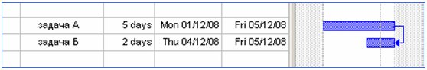

**Начало-окончание (НО)** или **Start-to-Finish (SF)**. Окончание последующей задачи возможно только после начала предыдущей задачи. Пусть для задач А и Б задана *связь* " начало-окончание", при которой задача А - предшествующая, задача Б - последующая. Обозначает, что задача Б не может закончиться, пока не началась задача А.

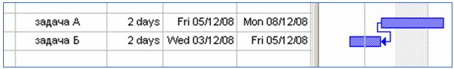

При увеличении длительности предшествующей задачи, время ее окончания пересчитывается, а время начала не изменяется, следовательно, не влияет на последующую задачу. В случае изменения длительности последующей задачи, ее начало сдвигается на более раннее время, т.к. окончание последующей задачи не может быть передвинуто на более позднее время - оно контролируется началом предшествующей задачи.

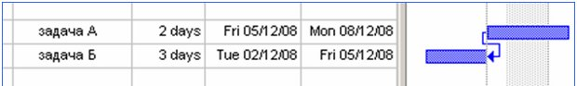

MS *Project* предоставляет возможность при указании типа связи между задачами ввести параметры **Запаздывание (Lag)** или**Опережение (Lead)**.

"Опережение позволяет ускорить последующую операцию. Например, *команда* технических специалистов может приступить к написанию второго проекта крупного документа (последующей *операции*) за 15 дней до того, как они полностью закончат первый проект (предшествующую операцию). Это может быть достигнуто при помощи взаимосвязи " финиш-старт" с 15-дневным опережением.

Задержка управляет приостановкой последующей *операции*. К примеру, чтобы обеспечить десятидневный срок затвердевания бетона, можно использовать десятидневную задержку во взаимосвязи " финиш-старт", что означает невозможность начала последующей*операции* до того, как завершится предыдущая".

Значения данных параметров вводятся в *поле* **Запаздывание (Lag)**, но *значение* параметра **Опережение** необходимо вводить как отрицательную величину. *Значение* любого из этих параметров может быть представлено в единицах времени или в процентах от длительности предшествующей задачи. Например, если в *поле* **Запаздывание (Lag)** для задачи введено *значение* " - 1 d " при связи " Окончание - начало", это означает, что данная задача начинается за 1 день до времени окончания предшествующей задачи. В приведенном примере в представлении *Диаграмма Ганта* показаны: опережение в 1 день для задачи Б, запаздывание на 25% для задачи В.

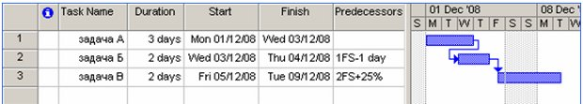

При планировании проекта часто возникает необходимость привязки начала или окончания задачи (этапа) к некоторой фиксированной дате. В этом случае нужно учесть в плане проекта, что " задача должна закончиться не позднее" конкретной даты или " задача должна начаться" в конкретное время и т.д. Для учета и обработки требований, связанных с фиксированием дат, сроков, в MS *Project*предусмотрена обработка **ограничений**.

Существует восемь возможных *типов ограничений*. Ограничения могут быть гибкими и негибкими (или жесткими).

|  |  |
| --- | --- |
| ***тип ограничения*** | **описание** |
| гибкие ограничения | |
| Как Можно Раньше (КМР) As Soon As Possible (*ASAP*) | Задача должна начаться как можно раньше, с учетом других параметров плана. Этот *тип ограничения* по умолчанию накладывается на все задачи, если проект планируется от даты начала |
| Как Можно Позже (КМП) As Late As Possible (*ALAP*) | Задача должна начаться как можно позже с учетом других параметров плана. Этот *тип ограничения* по умолчанию накладывается на все задачи, если проект планируется от даты окончания |
| полужесткие ограничения | |
| Начало Не Ранее (ННР) Start No Earlier Than (SNET) | Это ограничение обозначает наиболее раннюю дату, когда задача может начаться. Задача может начинаться позже или в этот день, но не раньше. Для проектов, планирующихся от **даты окончания**, это ограничение применяется, при вводе даты **начала задачи** |
| Окончание Не Ранее (ОНР) Finish No Earlier Than (FNET) | Это ограничение обозначает наиболее раннюю дату, когда задача может закончиться. Задача может закончиться в этот день или позже, но не раньше. Для проектов, планирующихся от **даты начала**, это ограничение применяется, при вводе даты **окончания задачи** |
| Начало Не Позднее (ННП) Start No Later Than (SNLT) | Это ограничение обозначает наиболее позднюю дату, когда задача может начаться. Задача может начаться в этот день или раньше, но не позже. Для проектов, планирующихся от **даты окончания**, это ограничение применяется, при вводе даты **начала задачи** |
| Окончание Не Позднее (ОНП) Finish No Later Than (FNLT) | Это ограничение обозначает наиболее раннюю дату, когда задача может закончиться. Задача может закончиться в этот день или раньше, но не позже. Для проектов, планирующихся от **даты окончания**, это ограничение применяется, при вводе даты **окончания задачи** |
| негибкие (жесткие) ограничения | |
| Фиксированное Начало(ФН) Must Start On (*MSO*) | Это ограничение обозначает точную дату, когда должно начаться выполнение задачи. |
| Фиксированное Окончание (ФО) Must Finish On (MFO) | Это ограничение обозначает точную дату, когда выполнение задачи должно заверш |

**Ввод ограничений**

В проектах, планируемых от даты начала, *по* умолчанию все задачи имеют ограничение **КМР (ASAP)**. В проектах, планируемых от даты окончания, *по* умолчанию все задачи имеют ограничение **КМП (ALAP)**.

Изменять ограничения, предлагаемые *по* умолчанию, можно, например, вводя дату начала или окончания задачи в представлении*Диаграмма Ганта*. Сразу после этого в *поле* **" Индикаторы" (Indicators)** отображается специальный значок, указывающий на наличие у задачи ограничения. При подведении указателя мышки к такому значку, появляется пояснение " Эта задача имеет ограничение Окончить Не Позднее"

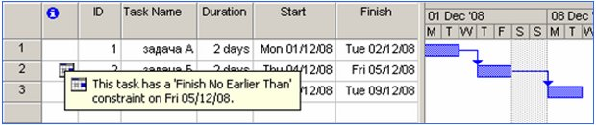

Ограничение может быть установлено с помощью диалогового окна **" Информация о задаче" (Task Information)**. Для отображения диалогового окна необходимо сделать *двойной щелчок* на названии задачи или, выделив задачу, щелкнуть кнопку **" Информация о задаче" (Task Information)** на панели **Стандартная**. В диалоговом окне необходимо перейти на вкладку **" Дополнительно" (Advanced)**, в раскрывающемся списке **" Тип ограничения" (Constraint type)** выбрать нужный *тип ограничения*, в списке **Дата ограничения (Constraint date)** - указать дату. Для отмены ограничения необходимо указать для задачи одно из гибких ограничений - **КМР (ASAP)** или **КМП (ALAP)**, в зависимости от способа планирования.

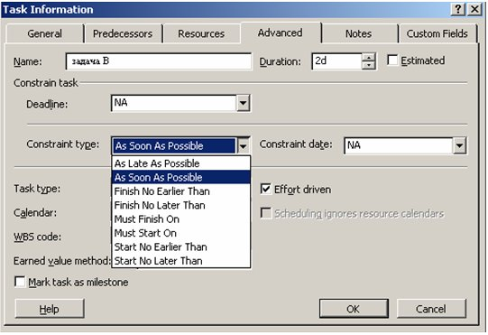

В представлении *Диаграмма Ганта* можно создавать или изменять ограничения с помощью таблицы **Даты Ограничений (Constraint Dates)**

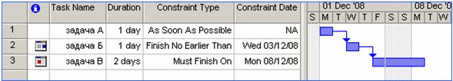

При введении жесткого ограничения может возникнуть ситуация, когда установленные для задачи связи вступают в *конфликт* с датой ограничения. *По* умолчанию, MS *Project* отдает больший приоритет ограничениям, игнорируя свойства связей. При возникновении конфликтной ситуации отображается предупреждение.

Введение жестких *типов ограничений* существенно уменьшает гибкость планирования. Существует альтернативный способ учета фиксированной даты - установление **крайнего срока (deadline)**. Крайний срок определяет предельную дату исполнения задачи, но не накладывает никаких ограничений и не влияет на расчеты (если только не принят способ планирования от окончания и связи КМП).

Для установки крайнего срока необходимо вызвать диалоговое окно **" Информация о задаче" (Task Information)** - сделать *двойной щелчок* на названии задачи или, выделив задачу, щелкнуть кнопку **" Информация о задаче" (Task Information)** на панели**Стандартная**. В диалоговом окне, на вкладке **" Дополнительно" (Advanced)**, внести (или выбрать в календаре) нужную дату.

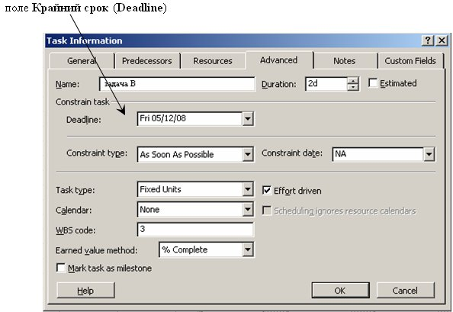

На Диаграмме Ганта крайний срок отображается специальным значком.

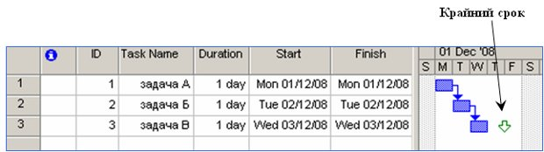

Если при изменении каких-либо параметров в плане проекта выполнение задачи не может быть завершено в указанный срок, в *поле***Индикаторы (Indicators)** появляется красный значок, при наведении на него указателя мышки отображается *всплывающая подсказка* с информацией о выходе за крайний срок.

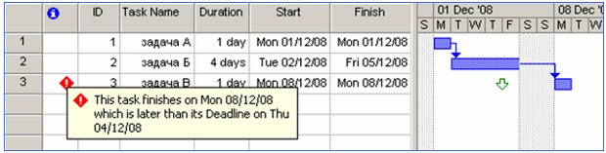

В случае использования крайнего срока принципы размещения задач не изменяются, это позволяет использовать MS *Project* как аналитический инструмент при планировании.

**Контрольные вопросы**

1. Что такое фаза или суммарная задача?
2. Может ли фаза состоять из задач?
3. Может ли фаза включать в себя другую фазу?
4. Как называется задача, в результате выполнения которой достигаются промежуточные цели?
5. Что такое ресурсы?
6. Чем отличается длительность от трудозатрат?
7. Верно ли, что длительность всегда равна трудозатратам?
8. Что такое назначение?
9. Как можно добавить задачу в фазу?
10. Как добавить суммарную задачу проекта?
11. Можно ли вводить данные в поле Длительность для суммарной задачи?
12. Что означает знак вопроса в поле Длительность?
13. Что такое повторяющиеся задачи?
14. Как добавить повторяющуюся задачу?

#### Задание

Для собственного проекта:

* Составьте список задач для собственного проекта, выделите фазы, обозначьте вехи.
* Создайте проект в MS Project. Найдите панель **View Bar (Панель представлений)**. Вызовите диалоговое окно **Project Information (Информация о проекте)**. Задайте способ планирования (от даты начала или от даты окончания), укажите ключевую дату (дату начала проекта или дату окончания проекта, соответственно).
* Вызовите диалоговое окно **Change Working Time (Изменение рабочего времени)**. Выберите календарь **Standard (Стандартный)**, затем **24 Hours (24 часа), Night Shift (Ночная смена)**. Изучите их параметры. Для каких проектов могут быть применены данные календари?
* Вызовите диалоговое окно **Change Working Time ( Изменение рабочего времени)**. Выберите календарь **Standard (Стандартный)**. Задайте 3 нерабочих периода, дайте им названия и укажите необходимые даты.
* Проверьте, что включено представление **Gantt Chart (диаграмма Ганта)**, В поле **Task Name (Название задачи)** введите названия 10 задач учебного проекта (например, "задача1 ", "задача2 " и т.д.). Задачи под номерами 1, 5, 7 преобразуйте в суммарные. Создайте вехи. Измените длительность задач (где это возможно) и проследите за изменением отображения на диаграмме Ганта. Отобразите суммарную задачу проекта.
* Создайте связи между задачами. Связь какого типа будет создана по умолчанию? Попробуйте менять тип связи и удалять связи. Проследите за отображением изменений.
* Добавьте в проект любое жесткое ограничение для задачи, у которой есть предществующая. Измените длительность предшествующей задачи, так чтобы установленное ограничение было нарушено. Измените *тип ограничения*.
* Введите крайний срок для задачи, имеющей предшествующую задачу. Измените длительность предшествующей задачи, так чтобы установленный крайний срок был нарушен.